Федеральное государственное бюджетное образовательное
учреждение высшего образования
«Херсонский государственный педагогический университет»

Институт информационных технологий

Кафедра программной инженерии и информационных технологий

ПРАКТИЧЕСКАЯ РАБОТА
по дисциплине:
«Системы обработки больших данных»

на тему:
«Сверка результатов и повторная корректировка витрины
Практическая работа 12»

Выполнил:
Cтудент гр.: 12-25РПм
Трифонов Д.С.

Проверил
Преподаватель:
Гуцол Д.В.

Оценка:_____________
Дата: 10.11.2026

Херсон, 2026
ПРАКТИЧЕСКАЯ РАБОТА

Цель работы
Цель — воспроизвести предварительный снимок витрины продаж по пятиминутным окнам с отставанием watermark на две минуты, сопоставить его с пакетным эталоном, исправить запоздавшую покупку E009 полной заменой строки по ключу и редакции, проверить идемпотентность повтора и защитные отказы, а затем выполнить семь проверок качества аналитической витрины (Практическая работа 12) и исправить рабочую копию fixed.csv.
1. Подготовка среды и исходные события
Работа выполнена локально на Windows с Python 3.14. Использован учебный набор из 12 событий data/arrivals.csv. В суммы входят только purchase/success; E004 — просмотр, E006 — неуспешная покупка. Окна: [10:00,10:05), [10:05,10:10), [10:10,10:15), [10:15,10:20).
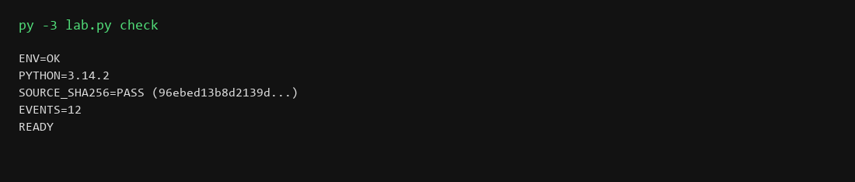
Рисунок 1. Проверка среды: SOURCE_SHA256=PASS, EVENTS=12
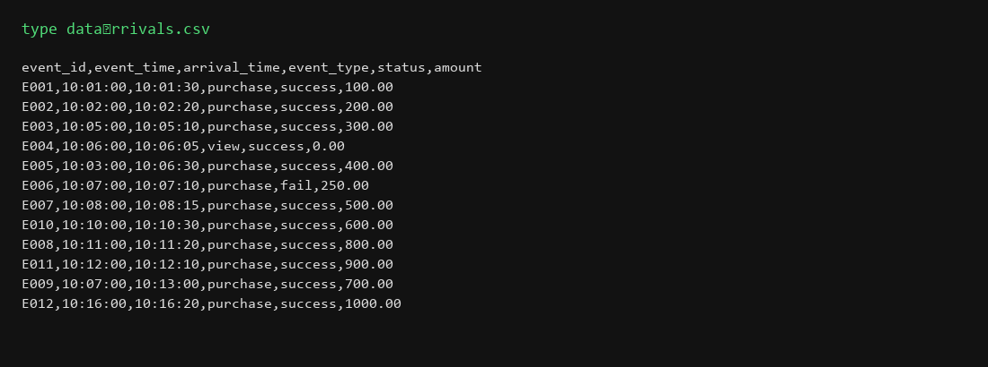
Рисунок 2. Исходные события arrivals.csv (порядок = поступление)
2. Предварительный снимок и пакетный эталон
Ручные суммы успешных покупок: окно 10:00 — E001+E002+E005 = 700; 10:05 — E003+E007+E009 = 1500; 10:10 — E010+E008+E011 = 2300; 10:15 — E012 = 1000. Итого эталон 5500 (10 покупок).
В режиме watermark lag=2 мин до E009 max(event_time)=10:12, watermark_before=10:10. Конец окна E009 равен 10:10, условие window_end ≤ watermark_before выполняется, поэтому E009 получает решение LATE и не входит в preliminary. Снимок: 9 покупок, 4800 руб.
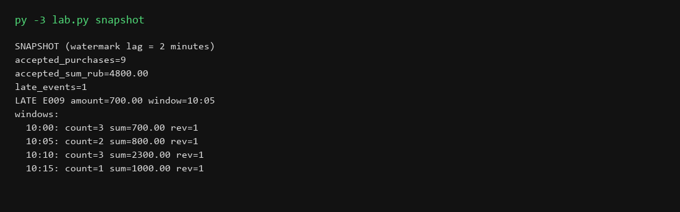
Рисунок 3. Snapshot: 4800 руб., LATE E009 на 700
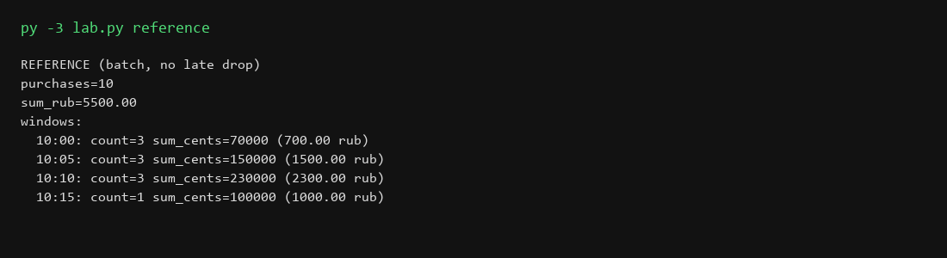
Рисунок 4. Reference: 10 покупок, 5500 руб.
3. Аудит расхождения
Сверка по ключам окон показала единственное расхождение в 10:05: before_count=2 / before_cents=80000 против reference_count=3 / reference_cents=150000; delta_count=1, delta_cents=70000. Журнал late.csv содержит E009. Остальные окна совпали. Контроль только общего итога недостаточен: ошибки +100 и −100 в разных окнах сохранят день, но исказят распределение.
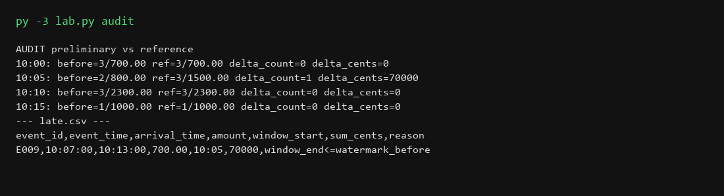
Рисунок 5. Audit: расхождение только в окне 10:05
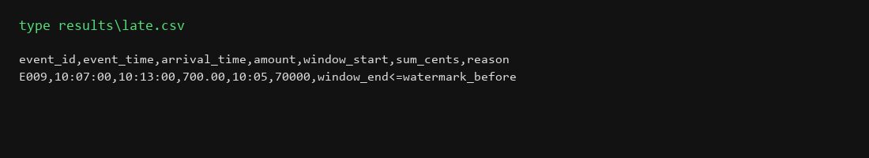
Рисунок 6. late.csv — недостающие 700 руб. (E009)
4. Неправильный повтор прибавления и patch
Прогноз: одно прибавление E009 к 4800 даст 5500, два — 6200. Факт совпал. Окно 10:05 меняется 800→1500→2200; после второго ADD покупок 11 вместо 10. Ошибка в способе обновления: повторно применяется одно и то же исправление.
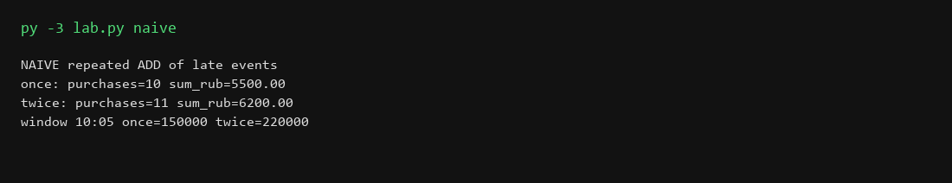
Рисунок 7. Naive: once=5500, twice=6200
Корректировка передаёт полное значение строки: ключ window_start=10:05, count=3, sum_cents=150000, revision=2. Разница 700 — только дельта; замена окна на 700 потеряла бы ранее учтённые 800, а прибавление 1500 к 800 дало бы лишнюю сумму. Выбрана полная замена строки.
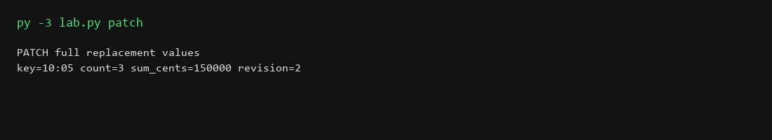
Рисунок 8. Patch: полная замена значения окна 10:05
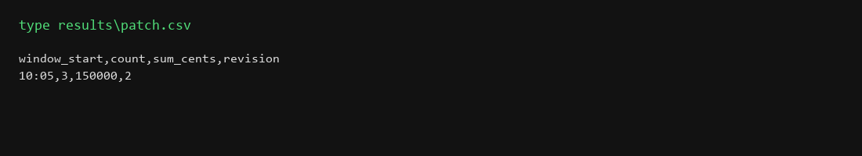
Рисунок 9. patch.csv — sum_cents в копейках
5. Применение, повтор и защитные отказы
Первое применение: REPLACE, редакция 1→2, окно 10:05 = 3 покупки / 1500 руб., общий итог 5500. Состояние сохранено в state.json.
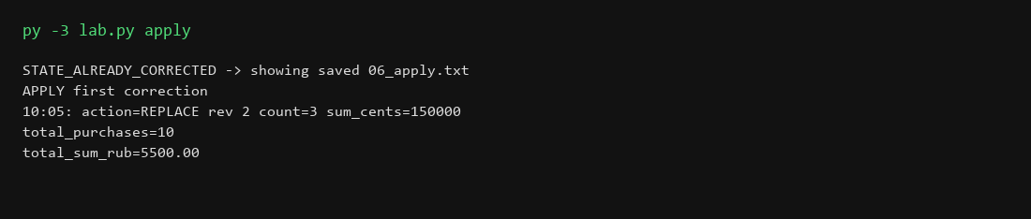
Рисунок 10. Apply: REPLACE и итог 5500
Повтор той же корректировки на сохранённом состоянии: NOOP_SAME. after_first и after_repeat совпали. Это проверка идемпотентности на сохранённой витрине, а не два независимых расчёта с нуля.
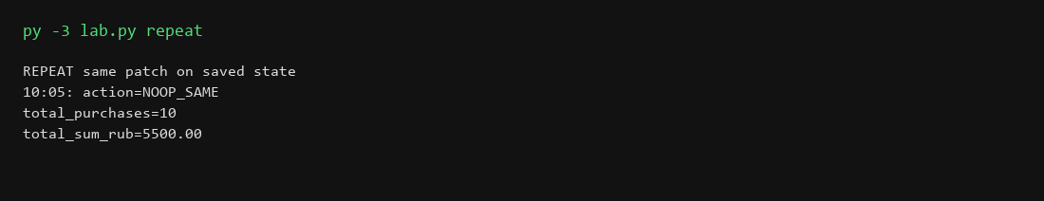
Рисунок 11. Repeat: NOOP_SAME
Guards на копии состояния: REJECT_STALE (редакция 1 после 2) и REJECT_CONFLICT (редакция 2 с суммой 1600). Оба отказа сохраняют 5500. Точный повтор даёт NOOP_SAME.
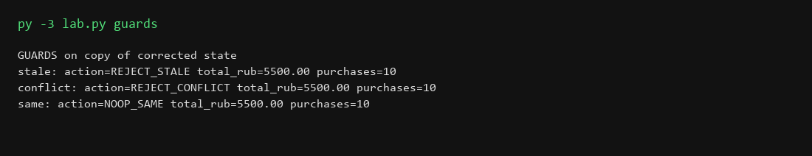
Рисунок 12. Guards: REJECT_STALE и REJECT_CONFLICT
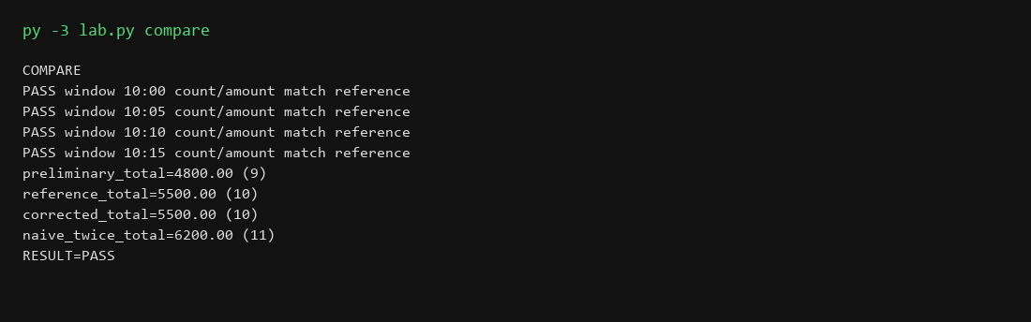
Рисунок 13. Compare: исправленная витрина = эталон; naive twice = 6200
6. Практическая работа 12 — семь проверок качества
Эталонные суммы в копейках: 70000, 150000, 230000, 100000; количества 3,3,3,1; редакции 1,2,1,1. Строк витрины четыре (по окнам), а не десять (по событиям). PUBLISH=ALLOW только при семи PASS: SCHEMA, UNIQUE, COVERAGE, TOTALS, VALUES, REVISION, SOURCE. SKIP не считается успехом.
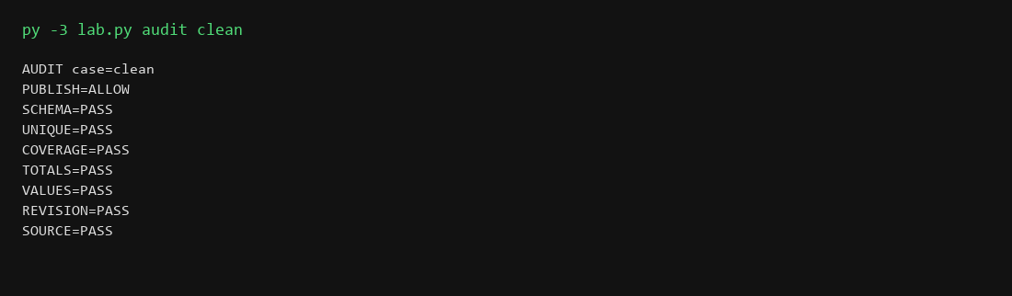
Рисунок 14. clean — все PASS, PUBLISH=ALLOW
Прогноз для missing (без окна 10:15): 9 покупок, 4500 руб., BLOCK. Факт: COVERAGE=FAIL (MISSING 10:15), TOTALS=FAIL, VALUES/REVISION=SKIP.
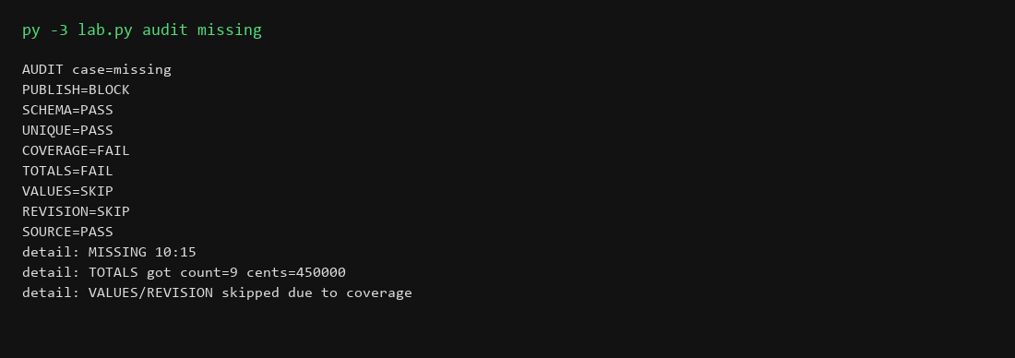
Рисунок 15. missing — BLOCK из-за отсутствия 10:15
В duplicate повторён ключ 10:05. UNIQUE=FAIL при COVERAGE=PASS: все нужные ключи есть, но один встречается дважды. VALUES/REVISION получают SKIP — программа не выбирает произвольно строку.
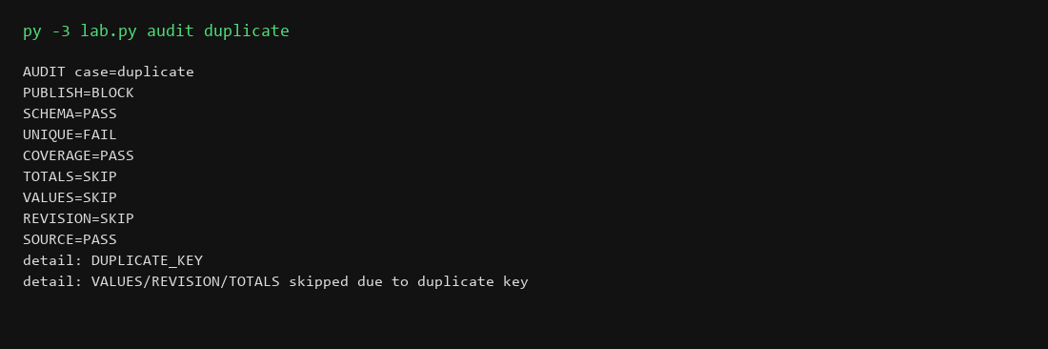
Рисунок 16. duplicate — UNIQUE=FAIL, COVERAGE=PASS
В balanced ошибки +10000 и −10000 копеек в окнах 10:00 и 10:05 компенсировались: TOTALS=PASS, VALUES=FAIL. Итоговый оборот дня верный, распределение по времени — нет.
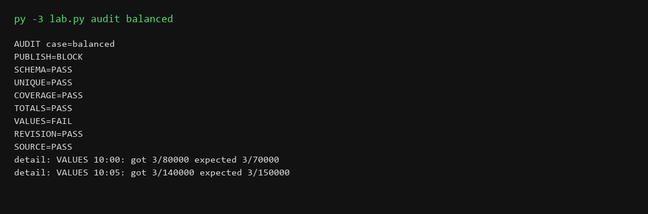
Рисунок 17. balanced — TOTALS=PASS при VALUES=FAIL
stale: числа верны, но revision 10:05=1 вместо 2 → REVISION=FAIL. foreign: CSV верный, но source_sha256 не совпадает с манифестом → SOURCE=FAIL. Совпадения чисел недостаточно без редакции и связи с источником.
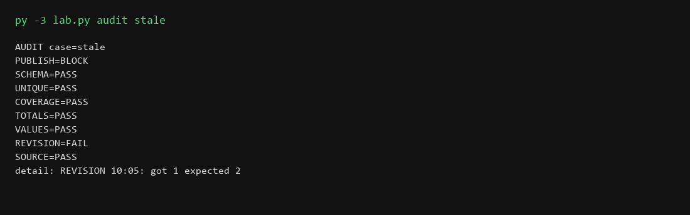
Рисунок 18. stale — REVISION=FAIL
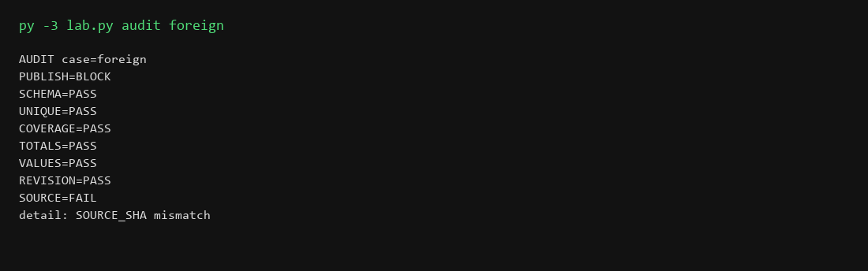
Рисунок 19. foreign — SOURCE=FAIL
invalid: в count окна 10:05 записано three. SCHEMA=FAIL (INVALID_ROW line=3); TOTALS/VALUES/REVISION=SKIP. Замена three на 0 была бы ложным исправлением — ожидается count=3. Обработчик должен зафиксировать ошибку и заблокировать публикацию.
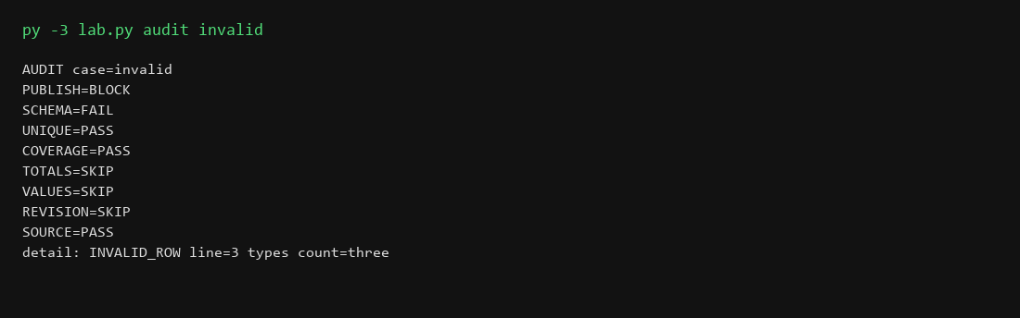
Рисунок 20. invalid — SCHEMA=FAIL
7. Исправление fixed.csv и итоговый протокол
В рабочей копии исправлены ровно два значения sum_cents: 10:00: 80000→70000 (100+200+400); 10:05: 140000→150000 (300+500+700). count, window_start и revision не менялись. После audit fixed — семь PASS, PUBLISH=ALLOW; повторный запуск без изменения файла дал тот же результат.
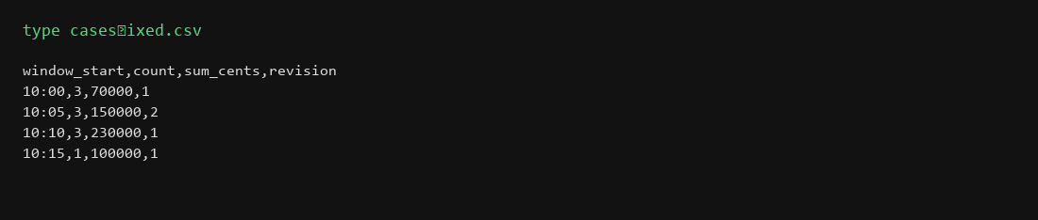
Рисунок 21. Исправленный cases/fixed.csv
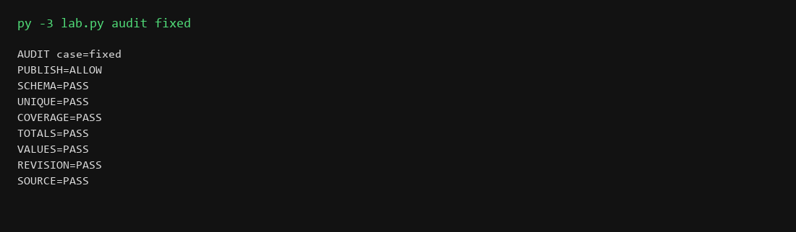
Рисунок 22. audit fixed — PUBLISH=ALLOW
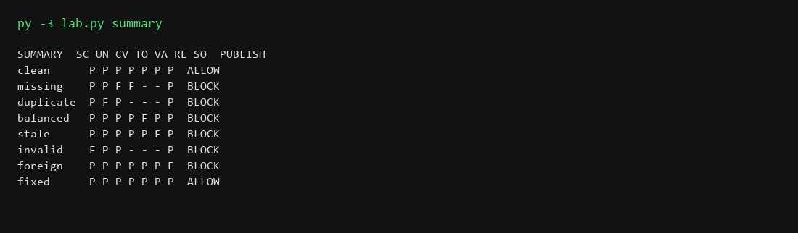
Рисунок 23. Сводный протокол по всем примерам
8. Выводы и границы модели
1) E009 не входит в предварительные 4800 из-за правила watermark, но входит в пакетные 5500, где поздние записи не отбрасываются.
2) Разница 700 — дельта к старому результату; полное значение окна — 1500. Корректное обновление — REPLACE строки по ключу и новой редакции.
3) Повтор проверяется на сохранённом state.json: NOOP_SAME подтверждает идемпотентность операции обновления в данном локальном опыте.
4) REJECT_STALE отклоняет меньшую редакцию; REJECT_CONFLICT — ту же редакцию с иным содержимым. Оба случая сохраняют уже принятый результат.
5) Общей суммы 5500 недостаточно для публикации: нужны уникальность ключей, покрытие окон, значения каждой строки, редакции и source_sha256. Опыт не доказывает exactly-once распределённой системы: нет конкурирующих узлов, аварии посреди сохранения и транзакционной связи с источником сообщений. Лишний ключ 10:20 обнаружила бы проверка COVERAGE.
Контрольные ответы
Ч.1 Q1: E009 опоздала относительно watermark (window_end≤watermark_before), поэтому не в 4800; пакетный эталон учитывает все purchase/success, включая E009.
Ч.1 Q2: 700 — недостающая дельта; 1500 — полная сумма окна после включения E009.
Ч.1 Q3: иначе это два независимых расчёта с нуля, а не повтор операции над состоянием.
Ч.1 Q4: STALE — устаревший номер редакции; CONFLICT — тот же номер при другом содержимом.
Ч.1 Q5: локальный последовательный сценарий не моделирует распределённые гонки и сбои.
Ч.2: 5500 / четыре строки / один хеш сами по себе не доказывают полноту реального потока; нужен полный набор из семи проверок на согласованном снимке известных 12 событий.

